Государственное бюджетное профессиональное
образовательное учреждение Свердловской области
«Артинский агропромышленный техникум»

МЕТОДИЧЕСКИЕ УКАЗАНИЯ ДЛЯ ОБУЧАЮЩИХСЯ
ПО ВЫПОЛНЕНИЮ ПРАКТИЧЕСКИХ РАБОТ
по общепрофессиональной дисциплине (студентов)
МДК. 01.01 «Технология каменных работ»

п. Арти, 2019

В методических рекомендациях излагаются сведения о сущности самостоятельной работы обучающихся (студентов), ее планировании, формы организации и виды контроля внеаудиторной нагрузки обучающихся (студентов), в приложении приведены примерные нормы времени для реализации самостоятельной работы.

Разработчик: Овчинникова В.А., зам. директора по учебной работе.
Омельков Г.В., преподаватель специальных дисциплин.

Утверждаю:
« ______» _________ 20 г.

Практическая работа №1
Кладка по многорядной системе перевязки швов:

Практическая работа № 2
Кладка обреза стены

Практическая работа № 3
Кладка стены с убежной штрабой

Практическая работа № 4
Кладка угла стены

Практическая работа № 5
Кладка примыкания стен

Практическая работа № 6
Кладка пересечения стен

Практическая работа № 7
Кладка простенков

Практическая работа № 8
Кладка по цепной системе перевязки швов

Практическая работа № 9
Кладка обреза стены

Практическая работа № 10
Кладка стены с убежной штрабой

Практическая работа №11
Кладка угла стены

Практическая работа №12
Кладка примыкания стен

Практическая работа №13
Кладка пересечения стен

Практическая работа №14
Кладка простенков

Практическая работа №15
Кладка по трёхрядной системе перевязки швов

Практическая работа №16
Кладка столбов

Практическая работа №17
Кладка простенков

Практическая работа №18
Декоративная кладка

ПОЯСНИТЕЛЬНАЯ ЗАПИСКА
Настоящие методические указания по дисциплине
«МДК.01.01 Технология каменных работ» для профессии:

08.01.07 «Мастер общестроительных работ», утвержден приказом Министерства образования и науки РФ от 13 марта 2018 г.,
ПС по профессии «Каменщик», утвержденным приказом Министерства труда и социальной защиты Российской Федерации от «25»декабря 2014 г. № 1150н
Практические работы направлены на формирование учебных и профессиональных практических умений, они составляют важную часть теоретической и профессиональной практической подготовки по освоению «МДК.01.01. Технология каменных работ» ПО по профессии, формированию общих компетенций (ОК):
Код компетенции
Компетенции
ОК 01. Выбирать способы решения задач профессиональной деятельности применительно к различным контекстам;
ОК 02. Осуществлять поиск, анализ и интерпретацию информации, необходимой для выполнения задач профессиональной деятельности;
ОК 03. Планировать и реализовывать собственное профессиональное и личностное развитие;
ОК 04. Работать в коллективе и команде, эффективно взаимодействовать с коллегами, руководством, клиентами;
ОК 05. Осуществлять устную и письменную коммуникацию на государственном языке Российской Федерации с учетом особенностей социального и культурного контекста;
ОК 06. Проявлять гражданско-патриотическую позицию, демонстрировать осознанное поведение на основе традиционных общечеловеческих ценностей;
ОК 07. Содействовать сохранению окружающей среды, ресурсосбережению, эффективно действовать в чрезвычайных ситуациях;
ОК 08. Использовать средства физической культуры для сохранения и укрепления здоровья в процессе профессиональной деятельности и поддержания необходимого уровня физической подготовленности;
ОК 09. Использовать информационные технологии в профессиональной деятельности;
ОК 10. Пользоваться профессиональной документацией на государственном и иностранном языках;
ОК 11. Использовать знания по финансовой грамотности, планировать предпринимательскую деятельность в профессиональной сфере.

А/01.2 Подготовка материалов, такелажные работы при кладке простейших каменных конструкций,
А/02.2 Кладка простейших каменных конструкций,
В/01.2 Заполнение каналов и коробов, устройство цементной стяжки и гидроизоляции простых стен,
В/02.2 Кладка и разборка простых стен
в соответствии с профессиональным стандартом «Каменщик» утвержденным приказом Министерства труда и социальной защиты РФ от 25.12.2014 г. № 1150н

Тема 1.2. Общие сведения о каменной кладке

Практическая работа № 1
Цель: читать чертежи и схемы каменных конструкций; к освоению МДК.01.01. Технология каменных работ по профессии 08.01.07 «Мастер общестроительных работ» и овладению общими компетенциями (ОК):

ОК 01. Выбирать способы решения задач профессиональной деятельности применительно к различным контекстам;
ОК 02. Осуществлять поиск, анализ и интерпретацию информации, необходимой для выполнения задач профессиональной деятельности;
ОК 03. Планировать и реализовывать собственное профессиональное и личностное развитие;
ОК 04. Работать в коллективе и команде, эффективно взаимодействовать с коллегами, руководством, клиентами;
ОК 05. Осуществлять устную и письменную коммуникацию на государственном языке Российской Федерации с учетом особенностей социального и культурного контекста;
ОК 06. Проявлять гражданско-патриотическую позицию, демонстрировать осознанное поведение на основе традиционных общечеловеческих ценностей;
ОК 07. Содействовать сохранению окружающей среды, ресурсосбережению, эффективно действовать в чрезвычайных ситуациях;
ОК 08. Использовать средства физической культуры для сохранения и укрепления здоровья в процессе профессиональной деятельности и поддержания необходимого уровня физической подготовленности;
ОК 09. Использовать информационные технологии в профессиональной деятельности;
ОК 10. Пользоваться профессиональной документацией на государственном и иностранном языках;
ОК 11. Использовать знания по финансовой грамотности, планировать предпринимательскую деятельность в профессиональной сфере.

Тема: Работа со схемами порядовками кладки
Задача: выявить способность технологического мышления

Методическое руководство
Прочитать и зачертить порядовки кладки.
Оснащение:
- рекомендуемые информационные источники:
Лукин А.А. Технология каменных работ: учебное пособие для студентов учреждений сред. проф. Образования/ А.А. Лукин. – 4-е изд., стер. – М.: Издательский центр «Академия», 2014. – 304с.
- Карточка - задание
Время выполнения: 12 часов

I. Ход работы (задания):
Многорядная система перевязки швов
- Прочитать схемы порядовок и зачертить:
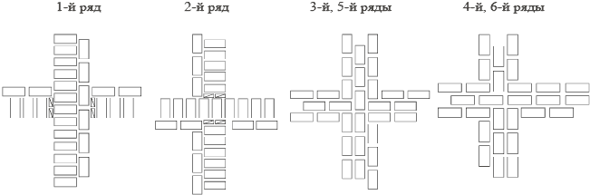
Кладка пересечения стен толщиной 1,5 кирпича.
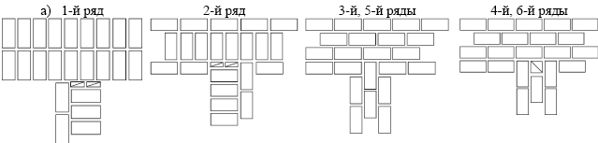
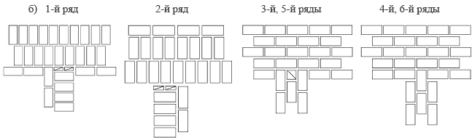
Кладка примыканий стен по многорядной системе перевязки толщиной в 2 и 1,5 кирпича (а) и
в 2,5 и 1,5 кирпича (б)

II. Ход работы (задания):
Однорядная (цепная) система перевязки швов
1. Прочитать схемы порядовок и зачертить:
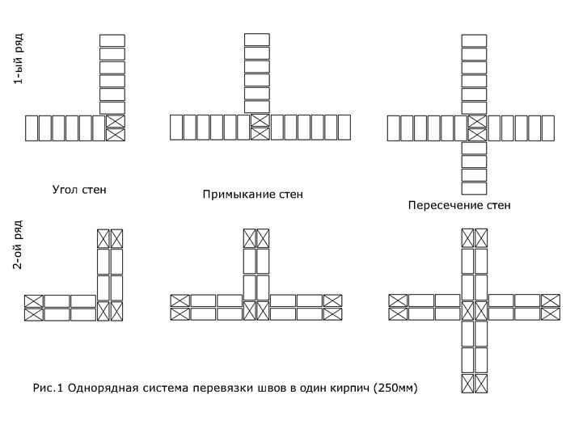
Кладка вертикальных ограничений стен при однорядной системе перевязки толщиной в 1,5 кирпича
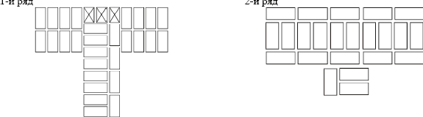
Кладка примыканий стен по однорядной системе перевязки толщиной в 2 и 1,5 кирпича

Кладка пересечений стен толщиной 1.5 кирпича

III. Ход работы (задания):
Трёхрядная система перевязки швов
- Прочитать схемы порядовок и зачертить:
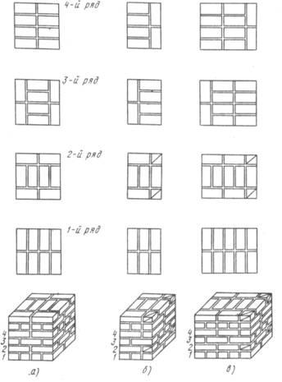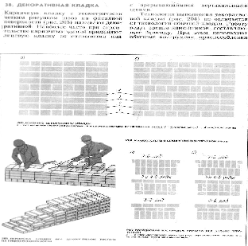

Схема трёхрядной системы перевязки при кладке кирпичных столбов
1 ряд 2 ряд 3 ряд 4ряд
2 х 1/2 кирпича
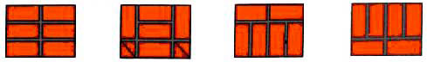
2 х 2 кирпича
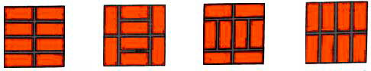

2 х 1 1/2 кирпича
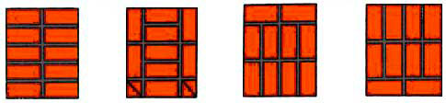
Схема кладки простенков с четвертями в два кирпича.
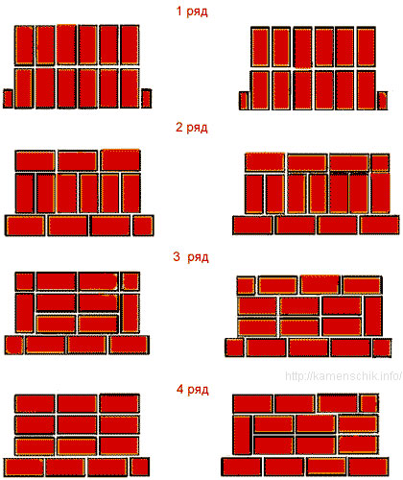
Схема кладки простенков с четвертями в полтора кирпича.
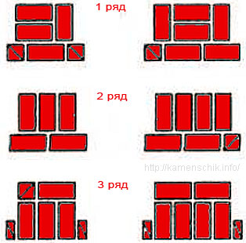
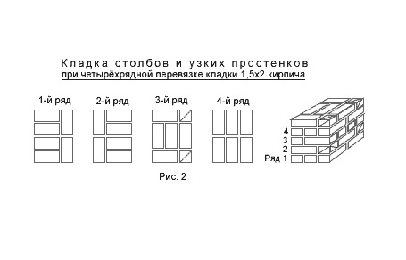
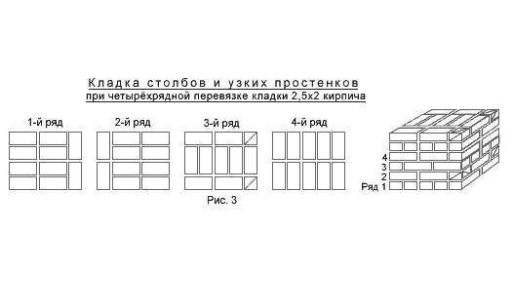
- Дополнительное задание -
Результат деятельности
зачерченные в тетради чертежи схем порядовок
Защита: устная
- Дайте определение каменной кладки.
- Ответьте на вопросы по чертежу:
- элементы каменной кладки
- обозначение половинки кирпича
- обозначение четвертинки кирпича
-обозначение трёхчетвёртки кирпича
- толщину стен по порядовкам

Критерии оценки:

Оценка «отлично» ставится, если:
- работа (отдельный этап) выполнена правильно, аккуратно, в срок, обучающийся может пояснить ход выполнения работы, назвать основные термины и определения;
Оценку «хорошо» обучающийся получает, если:
- работа (ее этап) выполнена правильно, но сдана позже назначенного срока, или в работе имеются небольшие несущественные ошибки, но обучающийся может пояснить ход выполнения работы, и находит свои ошибки самостоятельно с помощью преподавателя;
Оценку «удовлетворительно» обучающийся получает, если:
- выполнена с небольшими ошибками, сдана позже назначенного срока, обучающийся путается в определениях, но может осознать свои ошибки с помощью преподавателя, обладает слабой теоретической базой;
Оценку «неудовлетворительно» обучающийся получает, если:
- работа (ее этап) выполнена с ошибками, с несоблюдением стандартов, обучающийся не знает терминов и определений, не может осознать свои ошибки даже с помощью преподавателя, не обладает теоретической базой.

Практическая работа № 2

Тема: Кладка обреза стены по многорядной системе перевязки швов

Методическое руководство
Выполнить кладку.
Оснащение:
- рекомендуемые информационные источники:
Лукин А.А. Технология каменных работ: учебное пособие для студентов учреждений сред.проф. Образования/ А.А. Лукин. – 4-е изд., стер. – М.: Издательский центр «Академия», 2014. – 304с.
- Карточка – задание
- Материалы: кирпич, песок, известь
- Инструмент и приспособления: кельма, кирочка, растворная лопата, отвес, уровень, угольник.
- Оборудование и инвентарь: растворные ящики, ведра
Время выполнения: 12 часов

I. Ход работы (задания):

Карточка-задание № 1
Внимательно прочитайте задание.
Вам, как каменщику, необходимо выложить обрез стены по многорядной системе перевязки швов высотой -0,52 м., длиной – 1,28 м., толщиной в 1,5 кирпича – 0,380 м. согласно технологической последовательности каменной кладки.
Для выполнения работы вы можете воспользоваться указанной ниже схемой (порядовки кладки)

Время выполнения работы – 6 часов.
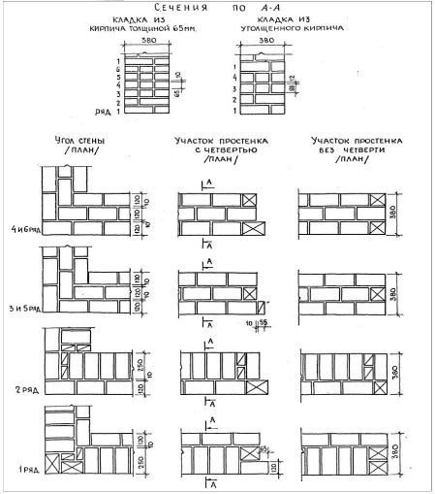

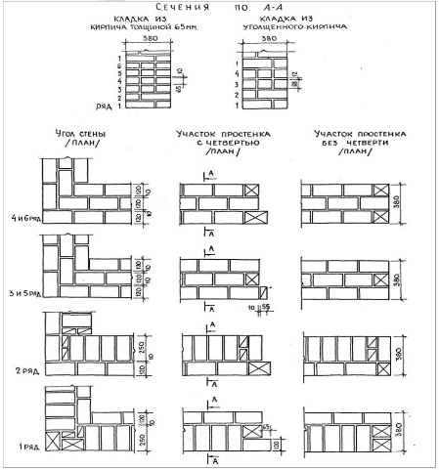

Критерии оценивания практического задания:
- Соблюдение правил ТБ при каменных работах. – 5 баллов
- Соблюдение системы перевязки швов – 10 баллов.
- Толщина вертикальных швов не более 8 - 15 мм.– 10 баллов
- Толщина горизонтальных швов не более 10 - 15 мм.– 10 баллов
- Вертикальность кладки (допустимое отклонение не более 5 мм).– 10 баллов
- Горизонтальность кладки (допустимое отклонение не более 5 мм).– 10 баллов
- Полное заполнение швов раствором.– 10 баллов
- Ровность и чистота лицевой поверхности.– 10 баллов
- Соблюдение технологической последовательности каменной кладки – 10 баллов
- Производительность труда – 6 часов.– 5 баллов
- Готовый продукт обрез стены по многорядной системе перевязки швов– 10 баллов

Критерии оценки:
Оценка индивидуальных образовательных достижений по результатам текущего контроля производится в соответствии с универсальной шкалой (таблица).
Качественная оценка уровня подготовки
балл (отметка)
^{вербальный аналог}
95-100
⁵
^{отлично}
80-94
⁴
^{хорошо}
51-79
³
^{удовлетворительно}
50 и менее
²
^{неудовлетворительно}

Карточка-задание № 2
Внимательно прочитайте задание.
Вам, как каменщику, необходимо выложить обрез стены по многорядной системе перевязки швов высотой - 0,52 м., длиной – 1,28 м., толщиной в 2 кирпича – 0,510 м., согласно технологической последовательности каменной кладки.
Для выполнения работы вы можете воспользоваться указанной ниже схемой (порядовки кладки)
Время выполнения работы – 6 часов.

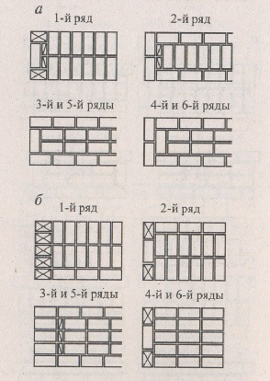

Критерии оценивания практического задания:
- Соблюдение правил ТБ при каменных работах. – 5 баллов
- Соблюдение системы перевязки швов – 10 баллов.
- Толщина вертикальных швов не более 8 - 15 мм.– 10 баллов
- Толщина горизонтальных швов не более 10 - 15 мм.– 10 баллов
- Вертикальность кладки ( допустимое отклонение не более 5 мм).– 10 баллов
- Горизонтальность кладки (допустимое отклонение не более 5 мм).– 10 баллов
- Полное заполнение швов раствором.– 10 баллов
- Ровность и чистота лицевой поверхности.– 10 баллов
- Соблюдение технологической последовательности каменной кладки – 10 баллов
- Производительность труда – 6 часов.– 5 баллов
- Готовый продукт обрез стены по многорядной системе перевязки швов – 10 баллов

Критерии оценки:
Оценка индивидуальных образовательных достижений по результатам текущего контроля производится в соответствии с универсальной шкалой (таблица).
Качественная оценка уровня подготовки
балл (отметка)
^{вербальный аналог}
95-100
⁵
^{отлично}
80-94
⁴
^{хорошо}
51-79
³
^{удовлетворительно}
50 и менее
²
^{неудовлетворительно}

Текущий контроль Раздел 1. Технология кирпичной кладки
Тема 1.2.Каменные работы различной сложности

Практическая работа № 3

Цель: формировать – У-1выбирать инструменты, приспособления и инвентарь для каменных работ; У-2 подбирать требуемые материалы для каменной кладки; У-3 приготавливать растворную смесь для производства каменной кладки; У-4 организовывать рабочее место каменщика;У-7 читать чертежи и схемы каменных конструкций;У-8 выполнять разметку каменных конструкций; У-9 производить каменную кладку стен и столбов из кирпича, камней и мелких блоков под штукатурку и с расшивкой швов по различным системам перевязки швов; к освоению МДК.03.01 Технология каменных работ по профессиям 12680 Каменщик
и овладению общими компетенциями (ОК):
ОК 2. Организовывать собственную деятельность, исходя из цели и способов ее достижения, определенных руководителем.
ОК 3. Анализировать рабочую ситуацию, осуществлять текущий и итоговый контроль, оценку и коррекцию собственной деятельности, нести ответственность за результаты своей работы.
ОК 4. Осуществлять поиск информации, необходимой для выполнения профессиональных задач.
ОК 6.Работать в команде, эффективно общаться с коллегами, руководством, клиентами.

Тема: Кладка стены с убежной штрабой по многорядной системе перевязки швов

Методическое руководство
Выполнить кладку.
Оснащение:
- рекомендуемые информационные источники:
Лукин А.А. Технология каменных работ: учебное пособие для студентов учреждений сред.проф. Образования/ А.А. Лукин. – 4-е изд., стер. – М.: Издательский центр «Академия», 2014. – 304с.
- Карточка – задание
- Материалы: кирпич, песок, известь
- Инструмент и приспособления: кельма, кирочка, растворная лопата, отвес, уровень, угольник.
- Оборудование и инвентарь: растворные ящики, ведра

Время выполнения: 12 часов
Ход работы (задания):

Карточка-задание № 1
Внимательно прочитайте задание.
Вам, как каменщику, необходимо выложить участок стены с убежной штрабой по многорядной системе перевязки швов высотой - 0,52 м., длиной – 1,28 м., толщиной в 2,5 кирпича – 0,640 м., согласно технологической последовательности каменной кладки.
Для выполнения работы вы можете воспользоваться указанной ниже схемой (порядовки кладки)
Время выполнения работы – 6 часов.

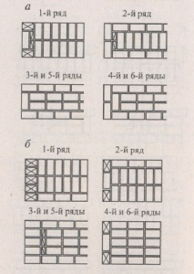

Критерии оценивания практического задания:
- Соблюдение правил ТБ при каменных работах. – 5 баллов
- Соблюдение системы перевязки швов – 10 баллов.
- Толщина вертикальных швов не более 8 - 15 мм.– 10 баллов
- Толщина горизонтальных швов не более 10 - 15 мм.– 10 баллов
- Вертикальность кладки (допустимое отклонение не более 5 мм).– 10 баллов
- Горизонтальность кладки (допустимое отклонение не более 5 мм).– 10 баллов
- Полное заполнение швов раствором.– 10 баллов
- Ровность и чистота лицевой поверхности.– 10 баллов
- Соблюдение технологической последовательности каменной кладки – 10 баллов
- Производительность труда – 6 часов.– 5 баллов
- Готовый продукт участок стены с убежной штрабой по многорядной системе перевязки швов– 10 баллов
Критерии оценки:
Оценка индивидуальных образовательных достижений по результатам текущего контроля производится в соответствии с универсальной шкалой (таблица).
Качественная оценка уровня подготовки
балл (отметка)
^{вербальный аналог}
95-100
⁵
^{отлично}
80-94
⁴
^{хорошо}
51-79
³
^{удовлетворительно}
50 и менее
²
^{неудовлетворительно}

Карточка-задание № 2
Внимательно прочитайте задание.
Вам, как каменщику, необходимо выложить участок стены с убежной штрабой по многорядной системе перевязки швов высотой - 0,52 м., длиной – 1,28 м., толщиной в 2 кирпича – 0,510 м., согласно технологической последовательности каменной кладки.
Для выполнения работы вы можете воспользоваться указанной ниже схемой (порядовки кладки)
Время выполнения работы – 6 часов.

Критерии оценивания практического задания:
- Соблюдение правил ТБ при каменных работах. – 5 баллов
- Соблюдение системы перевязки швов – 10 баллов.
- Толщина вертикальных швов не более 8 - 15 мм.– 10 баллов
- Толщина горизонтальных швов не более 10 - 15 мм.– 10 баллов
- Вертикальность кладки (допустимое отклонение не более 5 мм).– 10 баллов
- Горизонтальность кладки (допустимое отклонение не более 5 мм).– 10 баллов
- Полное заполнение швов раствором.– 10 баллов
- Ровность и чистота лицевой поверхности.– 10 баллов
- Соблюдение технологической последовательности каменной кладки – 10 баллов
- Производительность труда – 6 часов.– 5 баллов
- Готовый продукт– участок стены с убежной штрабой - 10 баллов
Критерии оценки:
Оценка индивидуальных образовательных достижений по результатам текущего контроля производится в соответствии с универсальной шкалой (таблица).
Качественная оценка уровня подготовки
балл (отметка)
^{вербальный аналог}
95-100
⁵
^{отлично}
80-94
⁴
^{хорошо}
51-79
³
^{удовлетворительно}
50 и менее
²
^{неудовлетворительно}

Текущий контроль Раздел 1. Технология кирпичной кладки
Тема 1.2. Каменные работы различной сложности

Практическая работа № 4

Цель: формировать – У-1выбирать инструменты, приспособления и инвентарь для каменных работ; У-2 подбирать требуемые материалы для каменной кладки; У-3 приготавливать растворную смесь для производства каменной кладки; У-4 организовывать рабочее место каменщика;У-7 читать чертежи и схемы каменных конструкций;У-8 выполнять разметку каменных конструкций; У-9 производить каменную кладку стен и столбов из кирпича, камней и мелких блоков под штукатурку и с расшивкой швов по различным системам перевязки швов; к освоению МДК.03.01 Технология каменных работ по профессиям 12680 Каменщик
и овладению общими компетенциями (ОК):
ОК 2. Организовывать собственную деятельность, исходя из цели и способов ее достижения, определенных руководителем.
ОК 3. Анализировать рабочую ситуацию, осуществлять текущий и итоговый контроль, оценку и коррекцию собственной деятельности, нести ответственность за результаты своей работы.
ОК 4. Осуществлять поиск информации, необходимой для выполнения профессиональных задач.
ОК 6.Работать в команде, эффективно общаться с коллегами, руководством, клиентами.

Тема: Кладка угла стены по многорядной системе перевязки швов

Методическое руководство
Выполнить кладку.
Оснащение:
- рекомендуемые информационные источники:
Лукин А.А. Технология каменных работ: учебное пособие для студентов учреждений сред.проф. Образования/ А.А. Лукин. – 4-е изд., стер. – М.: Издательский центр «Академия», 2014. – 304с.
- Карточка – задание
- Материалы: кирпич, песок, известь
- Инструмент и приспособления: кельма, кирочка, растворная лопата, отвес, уровень, угольник.
- Оборудование и инвентарь: растворные ящики, ведра
Время выполнения: 12 часов
Ход работы (задания):

Карточка-задание № 1
Внимательно прочитайте задание.
Вам, как каменщику, необходимо выложить угол стены по многорядной системе перевязки швов высотой - 0,52 м., длиной вправо 0,901 м., влево 0,76 м., толщиной в 1кирпич – 0,250 м., согласно технологической последовательности каменной кладки.
Для выполнения работы вы можете воспользоваться указанной ниже схемой (порядовки кладки)
Время выполнения работы – 6 часов.

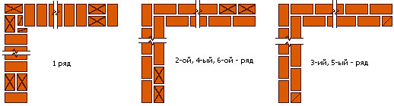

Критерии оценивания практического задания:
- Соблюдение правил ТБ при каменных работах. – 5 баллов
- Соблюдение системы перевязки швов – 10 баллов.
- Толщина вертикальных швов не более 8 - 15 мм.– 10 баллов
- Толщина горизонтальных швов не более 10 - 15 мм.– 10 баллов
- Вертикальность кладки (допустимое отклонение не более 5 мм).– 10 баллов
- Горизонтальность кладки (допустимое отклонение не более 5 мм).– 10 баллов
- Полное заполнение швов раствором.– 10 баллов
- Ровность и чистота лицевой поверхности.– 10 баллов
- Соблюдение технологической последовательности каменной кладки – 10 баллов
- Производительность труда – 6 часов.– 5 баллов
- Готовый продукт –угол стены по многорядной системе перевязки швов-10 баллов
Критерии оценки:
Оценка индивидуальных образовательных достижений по результатам текущего контроля производится в соответствии с универсальной шкалой (таблица).
Качественная оценка уровня подготовки
балл (отметка)
^{вербальный аналог}
95-100
⁵
^{отлично}
80-94
⁴
^{хорошо}
51-79
³
^{удовлетворительно}
50 и менее
²
^{неудовлетворительно}

Карточка-задание № 2
Внимательно прочитайте задание.
Вам, как каменщику, необходимо выложить угол стены по многорядной системе перевязки швов высотой - 0,52 м., длиной – вправо0,713 м., влево 0,57 м., толщиной в 2 кирпича – 0,510 м., согласно технологической последовательности каменной кладки.
Для выполнения работы вы можете воспользоваться указанной ниже схемой (порядовки кладки)
Время выполнения работы – 6 часов.

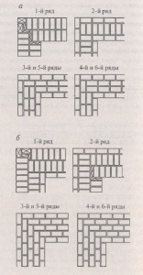

Критерии оценивания практического задания:
- Соблюдение правил ТБ при каменных работах. – 5 баллов
- Соблюдение системы перевязки швов – 10 баллов.
- Толщина вертикальных швов не более 8 - 15 мм.– 10 баллов
- Толщина горизонтальных швов не более 10 - 15 мм.– 10 баллов
- Вертикальность кладки (допустимое отклонение не более 5 мм).– 10 баллов
- Горизонтальность кладки (допустимое отклонение не более 5 мм).– 10 баллов
- Полное заполнение швов раствором.– 10 баллов
- Ровность и чистота лицевой поверхности.– 10 баллов
- Соблюдение технологической последовательности каменной кладки – 10 баллов
- Производительность труда – 6 часов.– 5 баллов
- Готовый продукт угол стены по многорядной системе перевязки швов– 10 баллов

Критерии оценки:
Оценка индивидуальных образовательных достижений по результатам текущего контроля производится в соответствии с универсальной шкалой (таблица).
Качественная оценка уровня подготовки
балл (отметка)
^{вербальный аналог}
95-100
⁵
^{отлично}
80-94
⁴
^{хорошо}
51-79
³
^{удовлетворительно}
50 и менее
²
^{неудовлетворительно}

Текущий контроль Раздел 1. Технология кирпичной кладки
Тема 1.2. Каменные работы различной сложности

Практическая работа № 5

Цель: формировать – У-1выбирать инструменты, приспособления и инвентарь для каменных работ; У-2 подбирать требуемые материалы для каменной кладки; У-3 приготавливать растворную смесь для производства каменной кладки; У-4 организовывать рабочее место каменщика;У-7 читать чертежи и схемы каменных конструкций;У-8 выполнять разметку каменных конструкций; У-9 производить каменную кладку стен и столбов из кирпича, камней и мелких блоков под штукатурку и с расшивкой швов по различным системам перевязки швов; к освоению МДК.03.01 Технология каменных работ по профессиям 12680 Каменщик
и овладению общими компетенциями (ОК):
ОК 2. Организовывать собственную деятельность, исходя из цели и способов ее достижения, определенных руководителем.
ОК 3. Анализировать рабочую ситуацию, осуществлять текущий и итоговый контроль, оценку и коррекцию собственной деятельности, нести ответственность за результаты своей работы.
ОК 4. Осуществлять поиск информации, необходимой для выполнения профессиональных задач.
ОК 6.Работать в команде, эффективно общаться с коллегами, руководством, клиентами.

Тема: Кладка примыкание стен по многорядной системе перевязки швов

Методическое руководство
Выполнить кладку.
Оснащение:
- рекомендуемые информационные источники:
Лукин А.А. Технология каменных работ: учебное пособие для студентов учреждений сред.проф. Образования/ А.А. Лукин. – 4-е изд., стер. – М.: Издательский центр «Академия», 2014. – 304с.
- Карточка – задание
- Материалы: кирпич, песок, известь
- Инструмент и приспособления: кельма, кирочка, растворная лопата, отвес, уровень, угольник.
- Оборудование и инвентарь: растворные ящики, ведра
Время выполнения: 12 часов

Ход работы (задания):

Карточка-задание № 1
Внимательно прочитайте задание.
Вам, как каменщику, необходимо выложить примыкание стен по многорядной системе перевязки швов высотой - 0,52 м., длиной –основная1,29 м., примыкающая 0,52 м., толщиной в 1,5кирпича – 0,380 м., примыкающая стена толщиной в 1 кирпич – 0,250 м., согласно технологической последовательности каменной кладки.
Для выполнения работы вы можете воспользоваться указанной ниже схемой (порядовки кладки)
Время выполнения работы – 6 часов.
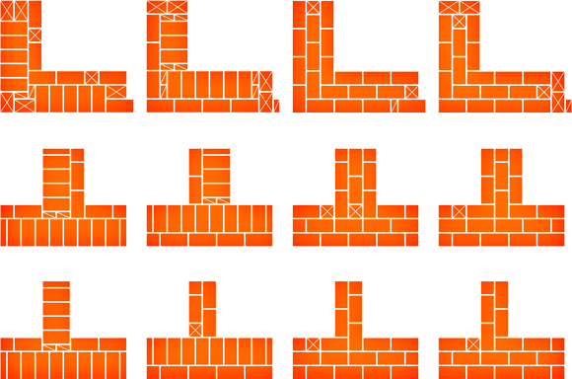
1 ряд 2 ряд 3 ряд - 5 ряд 4 ряд – 6 ряд

Критерии оценивания практического задания:
- Соблюдение правил ТБ при каменных работах. – 5 баллов
- Соблюдение системы перевязки швов – 10 баллов.
- Толщина вертикальных швов не более 8 - 15 мм.– 10 баллов
- Толщина горизонтальных швов не более 10 - 15 мм.– 10 баллов
- Вертикальность кладки (допустимое отклонение не более 5 мм).– 10 баллов
- Горизонтальность кладки (допустимое отклонение не более 5 мм).– 10 баллов
- Полное заполнение швов раствором.– 10 баллов
- Ровность и чистота лицевой поверхности.– 10 баллов
- Соблюдение технологической последовательности каменной кладки – 10 баллов
- Производительность труда – 6 часов.– 5 баллов
- Готовый продукт примыкание стен по многорядной системе перевязки швов– 10 баллов

Критерии оценки:
Оценка индивидуальных образовательных достижений по результатам текущего контроля производится в соответствии с универсальной шкалой (таблица).
Качественная оценка уровня подготовки
балл (отметка)
^{вербальный аналог}
95-100
⁵
^{отлично}
80-94
⁴
^{хорошо}
51-79
³
^{удовлетворительно}
50 и менее
²
^{неудовлетворительно}

Карточка-задание № 2
Внимательно прочитайте задание.
Вам, как каменщику, необходимо выложить примыкание стен по многорядной системе перевязки швов высотой - 0,52 м., длиной – основная1,29 м., примыкающая 0,52 м., толщиной в 1,5 кирпича – 0,380 м., примыкающая стена толщиной в 1,5 кирпич – 0,380 м., согласно технологической последовательности каменной кладки.
Для выполнения работы вы можете воспользоваться указанной ниже схемой (порядовки кладки)

Время выполнения работы – 6 часов.

1 ряд 2 ряд 3 ряд - 5 ряд 4 ряд – 6 ряд

Критерии оценивания практического задания:
- Соблюдение правил ТБ при каменных работах. – 5 баллов
- Соблюдение системы перевязки швов – 10 баллов.
- Толщина вертикальных швов не более 8 - 15 мм.– 10 баллов
- Толщина горизонтальных швов не более 10 - 15 мм.– 10 баллов
- Вертикальность кладки (допустимое отклонение не более 5 мм).– 10 баллов
- Горизонтальность кладки (допустимое отклонение не более 5 мм).– 10 баллов
- Полное заполнение швов раствором.– 10 баллов
- Ровность и чистота лицевой поверхности.– 10 баллов
- Соблюдение технологической последовательности каменной кладки – 10 баллов
- Производительность труда – 6 часов.– 5 баллов
- Готовый продукт примыкание стен по многорядной системе перевязки швов – 10 баллов

Критерии оценки:
Оценка индивидуальных образовательных достижений по результатам текущего контроля производится в соответствии с универсальной шкалой (таблица).
Качественная оценка уровня подготовки
балл (отметка)
^{вербальный аналог}
95-100
⁵
^{отлично}
80-94
⁴
^{хорошо}
51-79
³
^{удовлетворительно}
50 и менее
²
^{неудовлетворительно}

Текущий контроль Раздел 1. Технология кирпичной кладки
Тема 1.2. Каменные работы различной сложности

Практическая работа № 6

Цель: формировать – У-1выбирать инструменты, приспособления и инвентарь для каменных работ; У-2 подбирать требуемые материалы для каменной кладки; У-3 приготавливать растворную смесь для производства каменной кладки; У-4 организовывать рабочее место каменщика;У-7 читать чертежи и схемы каменных конструкций;У-8 выполнять разметку каменных конструкций; У-9 производить каменную кладку стен и столбов из кирпича, камней и мелких блоков под штукатурку и с расшивкой швов по различным системам перевязки швов; к освоению МДК.03.01 Технология каменных работ по профессиям 12680 Каменщик
и овладению общими компетенциями (ОК):
ОК 2. Организовывать собственную деятельность, исходя из цели и способов ее достижения, определенных руководителем.
ОК 3. Анализировать рабочую ситуацию, осуществлять текущий и итоговый контроль, оценку и коррекцию собственной деятельности, нести ответственность за результаты своей работы.
ОК 4. Осуществлять поиск информации, необходимой для выполнения профессиональных задач.
ОК 6.Работать в команде, эффективно общаться с коллегами, руководством, клиентами.

Тема: Кладка пересечение стен по многорядной системе перевязки швов

Методическое руководство
Выполнить кладку.
Оснащение:
- рекомендуемые информационные источники:
Лукин А.А. Технология каменных работ: учебное пособие для студентов учреждений сред.проф. Образования/ А.А. Лукин. – 4-е изд., стер. – М.: Издательский центр «Академия», 2014. – 304с.
- Карточка – задание
- Материалы: кирпич, песок, известь
- Инструмент и приспособления: кельма, кирочка, растворная лопата, отвес, уровень, угольник.
- Оборудование и инвентарь: растворные ящики, ведра

Время выполнения: 12 часов
Ход работы (задания):

Карточка-задание № 1
Внимательно прочитайте задание.
Вам, как каменщику, необходимо выложить пересечение стен по многорядной системе перевязки швов высотой - 0,52 м., длиной –основная1,51м., пересечения 1,25 м., толщиной в 1,5 кирпича – 0,380 м., согласно технологической последовательности каменной кладки.
Для выполнения работы вы можете воспользоваться указанной ниже схемой (порядовки кладки)
Время выполнения работы – 6 часов.

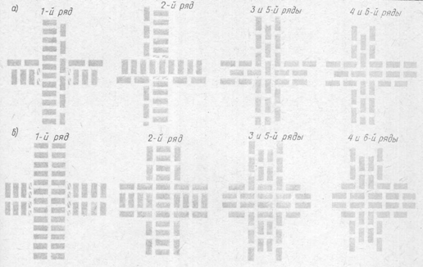

Критерии оценивания практического задания:
- Соблюдение правил ТБ при каменных работах. – 5 баллов
- Соблюдение системы перевязки швов – 10 баллов.
- Толщина вертикальных швов не более 8 - 15 мм.– 10 баллов
- Толщина горизонтальных швов не более 10 - 15 мм.– 10 баллов
- Вертикальность кладки (допустимое отклонение не более 5 мм).– 10 баллов
- Горизонтальность кладки (допустимое отклонение не более 5 мм).– 10 баллов
- Полное заполнение швов раствором.– 10 баллов
- Ровность и чистота лицевой поверхности.– 10 баллов
- Соблюдение технологической последовательности каменной кладки – 10 баллов
- Производительность труда – 6 часов.– 5 баллов
- Готовый продукт пересечение стен по многорядной системе перевязки швов– 10 баллов

Критерии оценки:
Оценка индивидуальных образовательных достижений по результатам текущего контроля производится в соответствии с универсальной шкалой (таблица).

Качественная оценка уровня подготовки
балл (отметка)
^{вербальный аналог}
95-100
⁵
^{отлично}
80-94
⁴
^{хорошо}
51-79
³
^{удовлетворительно}
50 и менее
²
^{неудовлетворительно}

Карточка-задание № 2

Внимательно прочитайте задание.
Вам, как каменщику, необходимо выложить пересечение стен по многорядной системе перевязки швов высотой - 0,52 м., длиной –основная1,51м., пересечения 1,25 м., толщиной в 2 кирпича – 0,510 м., согласно технологической последовательности каменной кладки.
Для выполнения работы вы можете воспользоваться указанной ниже схемой (порядовки кладки)
Время выполнения работы – 6 часов.

Критерии оценивания практического задания:
- Соблюдение правил ТБ при каменных работах. – 5 баллов
- Соблюдение системы перевязки швов – 10 баллов.
- Толщина вертикальных швов не более 8 - 15 мм.– 10 баллов
- Толщина горизонтальных швов не более 10 - 15 мм.– 10 баллов
- Вертикальность кладки (допустимое отклонение не более 5 мм).– 10 баллов
- Горизонтальность кладки (допустимое отклонение не более 5 мм).– 10 баллов
- Полное заполнение швов раствором.– 10 баллов
- Ровность и чистота лицевой поверхности.– 10 баллов
- Соблюдение технологической последовательности каменной кладки – 10 баллов
- Производительность труда – 6 часов.– 5 баллов
- Готовый продукт пересечение стен по многорядной системе перевязки швов– 10 баллов
Критерии оценки:
Оценка индивидуальных образовательных достижений по результатам текущего контроля производится в соответствии с универсальной шкалой (таблица).
Качественная оценка уровня подготовки
балл (отметка)
^{вербальный аналог}
95-100
⁵
^{отлично}
80-94
⁴
^{хорошо}
51-79
³
^{удовлетворительно}
50 и менее
²
^{неудовлетворительно}

Текущий контроль Раздел 1. Технология кирпичной кладки
Тема 1.2. Каменные работы различной сложности

Практическая работа № 7

Цель: формировать – У-1выбирать инструменты, приспособления и инвентарь для каменных работ; У-2 подбирать требуемые материалы для каменной кладки; У-3 приготавливать растворную смесь для производства каменной кладки; У-4 организовывать рабочее место каменщика;У-7 читать чертежи и схемы каменных конструкций;У-8 выполнять разметку каменных конструкций; У-9 производить каменную кладку стен и столбов из кирпича, камней и мелких блоков под штукатурку и с расшивкой швов по различным системам перевязки швов; к освоению МДК.03.01 Технология каменных работ по профессиям 12680 Каменщик
и овладению общими компетенциями (ОК):
ОК 2. Организовывать собственную деятельность, исходя из цели и способов ее достижения, определенных руководителем.
ОК 3. Анализировать рабочую ситуацию, осуществлять текущий и итоговый контроль, оценку и коррекцию собственной деятельности, нести ответственность за результаты своей работы.
ОК 4. Осуществлять поиск информации, необходимой для выполнения профессиональных задач.
ОК 6.Работать в команде, эффективно общаться с коллегами, руководством, клиентами.

Тема: Кладка простенков по многорядной системе перевязки швов
Методическое руководство
Выполнить кладку.
Оснащение:
- рекомендуемые информационные источники:
Лукин А.А. Технология каменных работ: учебное пособие для студентов учреждений сред.проф. Образования/ А.А. Лукин. – 4-е изд., стер. – М.: Издательский центр «Академия», 2014. – 304с.
- Карточка – задание
- Материалы: кирпич, песок, известь
- Инструмент и приспособления: кельма, кирочка, растворная лопата, отвес, уровень, угольник.
- Оборудование и инвентарь: растворные ящики, ведра

Время выполнения: 12 часов
Ход работы (задания):

Карточка-задание № 1
Внимательно прочитайте задание.
Вам, как каменщику, необходимо выложить простенок по многорядной системе перевязки швов высотой - 0,52 м., длиной –1,135м., толщиной в 2кирпича – 0,510 м., согласно технологической последовательности каменной кладки.
Для выполнения работы вы можете воспользоваться указанной ниже схемой (порядовки кладки)
Время выполнения работы – 6 часов.

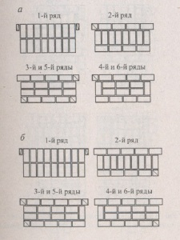

Критерии оценивания практического задания:
- Соблюдение правил ТБ при каменных работах. – 5 баллов
- Соблюдение системы перевязки швов – 10 баллов.
- Толщина вертикальных швов не более 8 - 15 мм.– 10 баллов
- Толщина горизонтальных швов не более 10 - 15 мм.– 10 баллов
- Вертикальность кладки (допустимое отклонение не более 5 мм).– 10 баллов
- Горизонтальность кладки (допустимое отклонение не более 5 мм).– 10 баллов
- Полное заполнение швов раствором.– 10 баллов
- Ровность и чистота лицевой поверхности.– 10 баллов
- Соблюдение технологической последовательности каменной кладки – 10 баллов
- Производительность труда – 6 часов.– 5 баллов
- Готовый продукт простенок по многорядной системе перевязки швов– 10 баллов

Критерии оценки:
Оценка индивидуальных образовательных достижений по результатам текущего контроля производится в соответствии с универсальной шкалой (таблица).

Качественная оценка уровня подготовки
балл (отметка)
^{вербальный аналог}
95-100
⁵
^{отлично}
80-94
⁴
^{хорошо}
51-79
³
^{удовлетворительно}
50 и менее
²
^{неудовлетворительно}

Карточка-задание № 2
Внимательно прочитайте задание.
Вам, как каменщику, необходимо выложить простенок по многорядной системе перевязки швов высотой - 0,52 м., длиной –1,3м., толщиной в 2 кирпича – 0,510 м., согласно технологической последовательности каменной кладки.
Для выполнения работы вы можете воспользоваться указанной ниже схемой (порядовки кладки)
Время выполнения работы – 6 часов.

Критерии оценивания практического задания:
- Соблюдение правил ТБ при каменных работах. – 5 баллов
- Соблюдение системы перевязки швов – 10 баллов.
- Толщина вертикальных швов не более 8 - 15 мм.– 10 баллов
- Толщина горизонтальных швов не более 10 - 15 мм.– 10 баллов
- Вертикальность кладки (допустимое отклонение не более 5 мм).– 10 баллов
- Горизонтальность кладки (допустимое отклонение не более 5 мм).– 10 баллов
- Полное заполнение швов раствором.– 10 баллов
- Ровность и чистота лицевой поверхности.– 10 баллов
- Соблюдение технологической последовательности каменной кладки – 10 баллов
- Производительность труда – 6 часов.– 5 баллов
- Готовый продукт простенок по многорядной системе перевязки швов– 10 баллов

Критерии оценки:
Оценка индивидуальных образовательных достижений по результатам текущего контроля производится в соответствии с универсальной шкалой (таблица).
Качественная оценка уровня подготовки
балл (отметка)
^{вербальный аналог}
95-100
⁵
^{отлично}
80-94
⁴
^{хорошо}
51-79
³
^{удовлетворительно}
50 и менее
²
^{неудовлетворительно}

Текущий контроль Раздел 1. Технология кирпичной кладки
Тема 1.2. Каменные работы различной сложности

Практическая работа № 8
Цель: формировать – У-1выбирать инструменты, приспособления и инвентарь для каменных работ; У-2 подбирать требуемые материалы для каменной кладки; У-3 приготавливать растворную смесь для производства каменной кладки; У-4 организовывать рабочее место каменщика;У-7 читать чертежи и схемы каменных конструкций;У-8 выполнять разметку каменных конструкций; У-9 производить каменную кладку стен и столбов из кирпича, камней и мелких блоков под штукатурку и с расшивкой швов по различным системам перевязки швов;к освоению МДК.03.01 Технология каменных работ по профессиям 12680 Каменщик
и овладению общими компетенциями (ОК):
ОК 2. Организовывать собственную деятельность, исходя из цели и способов ее достижения, определенных руководителем.
ОК 3. Анализировать рабочую ситуацию, осуществлять текущий и итоговый контроль, оценку и коррекцию собственной деятельности, нести ответственность за результаты своей работы.
ОК 4. Осуществлять поиск информации, необходимой для выполнения профессиональных задач.
ОК 6.Работать в команде, эффективно общаться с коллегами, руководством, клиентами.

Тема: Кладка обреза стены по однорядной (цепной) системе перевязки швов

Методическое руководство
Выполнить кладку.
Оснащение:
- рекомендуемые информационные источники:
Лукин А.А. Технология каменных работ: учебное пособие для студентов учреждений сред.проф. Образования/ А.А. Лукин. – 4-е изд., стер. – М.: Издательский центр «Академия», 2014. – 304с.
- Карточка – задание
- Материалы: кирпич, песок, известь
- Инструмент и приспособления: кельма, кирочка, растворная лопата, отвес, уровень, угольник.
- Оборудование и инвентарь: растворные ящики, ведра

Время выполнения: 12 часов
Ход работы (задания):

Карточка-задание № 1
Внимательно прочитайте задание.
Вам, как каменщику, необходимо выложить обрез стены по однорядной (цепной) системе перевязки швов высотой - 0,52 м., длиной –1,28 м., толщиной в 1,5кирпича – 0,380 м., согласно технологической последовательности каменной кладки.
Для выполнения работы вы можете воспользоваться указанной ниже схемой (порядовки кладки)
Время выполнения работы – 6 часов.

Критерии оценивания практического задания:
- Соблюдение правил ТБ при каменных работах. – 5 баллов
- Соблюдение системы перевязки швов – 10 баллов.
- Толщина вертикальных швов не более 8 - 15 мм.– 10 баллов
- Толщина горизонтальных швов не более 10 - 15 мм.– 10 баллов
- Вертикальность кладки (допустимое отклонение не более 5 мм).– 10 баллов
- Горизонтальность кладки (допустимое отклонение не более 5 мм).– 10 баллов
- Полное заполнение швов раствором.– 10 баллов
- Ровность и чистота лицевой поверхности.– 10 баллов
- Соблюдение технологической последовательности каменной кладки – 10 баллов
- Производительность труда – 6 часов.– 5 баллов
- Готовый продукт обрез стены по однорядной (цепной) системе перевязки швов– 10 баллов

Критерии оценки:
Оценка индивидуальных образовательных достижений по результатам текущего контроля производится в соответствии с универсальной шкалой (таблица).
Качественная оценка уровня подготовки
балл (отметка)
^{вербальный аналог}
95-100
⁵
^{отлично}
80-94
⁴
^{хорошо}
51-79
³
^{удовлетворительно}
50 и менее
²
^{неудовлетворительно}

Карточка-задание № 2
Внимательно прочитайте задание.
Вам, как каменщику, необходимо выложить обрез стены по однорядной (цепной) системе перевязки швов высотой - 0,52 м., длиной –1,28 м., толщиной в 2 кирпича – 0,510 м., согласно технологической последовательности каменной кладки.
Для выполнения работы вы можете воспользоваться указанной ниже схемой (порядовки кладки)
Время выполнения работы – 6 часов.

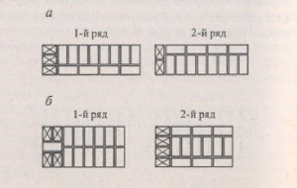

Критерии оценивания практического задания:
- Соблюдение правил ТБ при каменных работах. – 5 баллов
- Соблюдение системы перевязки швов – 10 баллов.
- Толщина вертикальных швов не более 8 - 15 мм.– 10 баллов
- Толщина горизонтальных швов не более 10 - 15 мм.– 10 баллов
- Вертикальность кладки (допустимое отклонение не более 5 мм).– 10 баллов
- Горизонтальность кладки (допустимое отклонение не более 5 мм).– 10 баллов
- Полное заполнение швов раствором.– 10 баллов
- Ровность и чистота лицевой поверхности.– 10 баллов
- Соблюдение технологической последовательности каменной кладки – 10 баллов
- Производительность труда – 6 часов.– 5 баллов
- Готовый продукт обрез стены по однорядной (цепной) системе перевязки швов – 10 баллов

Критерии оценки:
Оценка индивидуальных образовательных достижений по результатам текущего контроля производится в соответствии с универсальной шкалой (таблица).
Качественная оценка уровня подготовки
балл (отметка)
^{вербальный аналог}
95-100
⁵
^{отлично}
80-94
⁴
^{хорошо}
51-79
³
^{удовлетворительно}
50 и менее
²
^{неудовлетворительно}

Текущий контроль Раздел 1. Технология кирпичной кладки
Тема 1.2. Каменные работы различной сложности

Практическая работа № 9

Цель: формировать – У-1выбирать инструменты, приспособления и инвентарь для каменных работ; У-2 подбирать требуемые материалы для каменной кладки; У-3 приготавливать растворную смесь для производства каменной кладки; У-4 организовывать рабочее место каменщика;У-7 читать чертежи и схемы каменных конструкций;У-8 выполнять разметку каменных конструкций; У-9 производить каменную кладку стен и столбов из кирпича, камней и мелких блоков под штукатурку и с расшивкой швов по различным системам перевязки швов;к освоению МДК.03.01 Технология каменных работ по профессиям 12680 Каменщик
и овладению общими компетенциями (ОК):
ОК 2. Организовывать собственную деятельность, исходя из цели и способов ее достижения, определенных руководителем.
ОК 3. Анализировать рабочую ситуацию, осуществлять текущий и итоговый контроль, оценку и коррекцию собственной деятельности, нести ответственность за результаты своей работы.
ОК 4. Осуществлять поиск информации, необходимой для выполнения профессиональных задач.
ОК 6.Работать в команде, эффективно общаться с коллегами, руководством, клиентами.

Тема: Кладка стены с убежной штрабой по однорядной (цепной) системе перевязки швов

Методическое руководство
Выполнить кладку.
Оснащение:
- рекомендуемые информационные источники:
Лукин А.А. Технология каменных работ: учебное пособие для студентов учреждений сред.проф. Образования/ А.А. Лукин. – 4-е изд., стер. – М.: Издательский центр «Академия», 2014. – 304с.
- Карточка – задание
- Материалы: кирпич, песок, известь
- Инструмент и приспособления: кельма, кирочка, растворная лопата, отвес, уровень, угольник.
- Оборудование и инвентарь: растворные ящики, ведра

Время выполнения: 12 часов

Ход работы (задания):

Карточка-задание № 1
Внимательно прочитайте задание.
Вам, как каменщику, необходимо выложить участок стены с убежной штрабой по однорядной (цепной) системе перевязки швов высотой - 0,52 м., длиной –1,28 м., толщиной в 1,5 кирпича – 0,380 м., согласно технологической последовательности каменной кладки.
Для выполнения работы вы можете воспользоваться указанной ниже схемой (порядовки кладки)
Время выполнения работы – 6 часов.

Критерии оценивания практического задания:
- Соблюдение правил ТБ при каменных работах. – 5 баллов
- Соблюдение системы перевязки швов – 10 баллов.
- Толщина вертикальных швов не более 8 - 15 мм.– 10 баллов
- Толщина горизонтальных швов не более 10 - 15 мм.– 10 баллов
- Вертикальность кладки (допустимое отклонение не более 5 мм).– 10 баллов
- Горизонтальность кладки (допустимое отклонение не более 5 мм).– 10 баллов
- Полное заполнение швов раствором.– 10 баллов
- Ровность и чистота лицевой поверхности.– 10 баллов
- Соблюдение технологической последовательности каменной кладки – 10 баллов
- Производительность труда – 6 часов.– 5 баллов
- Готовый продукт участок стены с убежной штрабой по однорядной (цепной) системе перевязки швов– 10 баллов

Критерии оценки:
Оценка индивидуальных образовательных достижений по результатам текущего контроля производится в соответствии с универсальной шкалой (таблица).
Качественная оценка уровня подготовки
балл (отметка)
^{вербальный аналог}
95-100
⁵
^{отлично}
80-94
⁴
^{хорошо}
51-79
³
^{удовлетворительно}
50 и менее
²
^{неудовлетворительно}

Карточка-задание № 2
Внимательно прочитайте задание.
Вам, как каменщику, необходимо выложить участок стены с убежно йштрабой по однорядной (цепной) системе перевязки швов высотой - 0,52 м., длиной –1,28 м., толщиной в 2 кирпича – 0,510 м., согласно технологической последовательности каменной кладки.
Для выполнения работы вы можете воспользоваться указанной ниже схемой (порядовки кладки)
Время выполнения работы – 6 часов.

Критерии оценивания практического задания:
- Соблюдение правил ТБ при каменных работах. – 5 баллов
- Соблюдение системы перевязки швов – 10 баллов.
- Толщина вертикальных швов не более 8 - 15 мм.– 10 баллов
- Толщина горизонтальных швов не более 10 - 15 мм.– 10 баллов
- Вертикальность кладки (допустимое отклонение не более 5 мм).– 10 баллов
- Горизонтальность кладки (допустимое отклонение не более 5 мм).– 10 баллов
- Полное заполнение швов раствором.– 10 баллов
- Ровность и чистота лицевой поверхности.– 10 баллов
- Соблюдение технологической последовательности каменной кладки – 10 баллов
- Производительность труда – 6 часов.– 5 баллов
- Готовый продукт участок стены с убежной штрабой по однорядной (цепной) системе перевязки швов– 10 баллов

Критерии оценки:
Оценка индивидуальных образовательных достижений по результатам текущего контроля производится в соответствии с универсальной шкалой (таблица).
Качественная оценка уровня подготовки
балл (отметка)
^{вербальный аналог}
95-100
⁵
^{отлично}
80-94
⁴
^{хорошо}
51-79
³
^{удовлетворительно}
50 и менее
²
^{неудовлетворительно}

Текущий контроль Раздел 1. Технология кирпичной кладки
Тема 1.2. Каменные работы различной сложности

Практическая работа № 10

Цель: формировать – У-1выбирать инструменты, приспособления и инвентарь для каменных работ; У-2 подбирать требуемые материалы для каменной кладки; У-3 приготавливать растворную смесь для производства каменной кладки; У-4 организовывать рабочее место каменщика;У-7 читать чертежи и схемы каменных конструкций;У-8 выполнять разметку каменных конструкций; У-9 производить каменную кладку стен и столбов из кирпича, камней и мелких блоков под штукатурку и с расшивкой швов по различным системам перевязки швов; к освоению МДК.03.01 Технология каменных работ по профессиям 12680 Каменщик
и овладению общими компетенциями (ОК):
ОК 2. Организовывать собственную деятельность, исходя из цели и способов ее достижения, определенных руководителем.
ОК 3. Анализировать рабочую ситуацию, осуществлять текущий и итоговый контроль, оценку и коррекцию собственной деятельности, нести ответственность за результаты своей работы.
ОК 4. Осуществлять поиск информации, необходимой для выполнения профессиональных задач.
ОК 6. Работать в команде, эффективно общаться с коллегами, руководством, клиентами.
Тема: Кладка угла стены по однорядной (цепной) системе перевязки швов

Методическое руководство
Выполнить кладку.
Оснащение:
- рекомендуемые информационные источники:
Лукин А.А. Технология каменных работ: учебное пособие для студентов учреждений сред.проф. Образования/ А.А. Лукин. – 4-е изд., стер. – М.: Издательский центр «Академия», 2014. – 304с.
- Карточка – задание
- Материалы: кирпич, песок, известь
- Инструмент и приспособления: кельма, кирочка, растворная лопата, отвес, уровень, угольник.
- Оборудование и инвентарь: растворные ящики, ведра

Время выполнения: 12 часов

Ход работы (задания):

Карточка-задание № 1
Внимательно прочитайте задание.
Вам, как каменщику, необходимо выложить угол стены по однорядной (цепной) системе перевязки швов высотой - 0,52 м., длиной вправо0,901 м., влево 0,76 м., толщиной в 1 кирпич – 0,250 м., согласно технологической последовательности каменной кладки.
Для выполнения работы вы можете воспользоваться указанной ниже схемой (порядовки кладки)
Время выполнения работы – 6 часов.

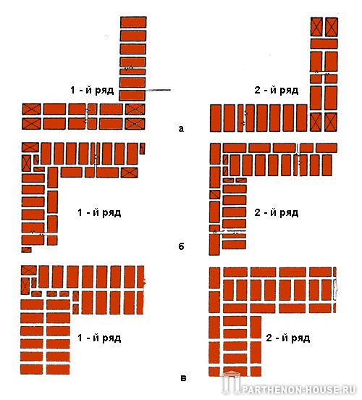

Критерии оценивания практического задания:
- Соблюдение правил ТБ при каменных работах. – 5 баллов
- Соблюдение системы перевязки швов – 10 баллов.
- Толщина вертикальных швов не более 8 - 15 мм.– 10 баллов
- Толщина горизонтальных швов не более 10 - 15 мм.– 10 баллов
- Вертикальность кладки (допустимое отклонение не более 5 мм).– 10 баллов
- Горизонтальность кладки (допустимое отклонение не более 5 мм).– 10 баллов
- Полное заполнение швов раствором.– 10 баллов
- Ровность и чистота лицевой поверхности.– 10 баллов
- Соблюдение технологической последовательности каменной кладки – 10 баллов
- Производительность труда – 6 часов.– 5 баллов
- Готовый продукт угол стены по однорядной (цепной) системе перевязки швов– 10 баллов

Критерии оценки:
Оценка индивидуальных образовательных достижений по результатам текущего контроля производится в соответствии с универсальной шкалой (таблица).
Качественная оценка уровня подготовки
балл (отметка)
^{вербальный аналог}
95-100
⁵
^{отлично}
80-94
⁴
^{хорошо}
51-79
³
^{удовлетворительно}
50 и менее
²
^{неудовлетворительно}

Карточка-задание № 2
Внимательно прочитайте задание.
Вам, как каменщику, необходимо выложить угол стены по однорядной (цепной) системе перевязки швов высотой - 0,52 м., длиной вправо0,901 м., влево 0,76 м., толщиной в 1,5кирпича – 0,380 м., согласно технологической последовательности каменной кладки.
Для выполнения работы вы можете воспользоваться указанной ниже схемой (порядовки кладки)
Время выполнения работы – 6 часов.

Критерии оценивания практического задания:
- Соблюдение правил ТБ при каменных работах. – 5 баллов
- Соблюдение системы перевязки швов – 10 баллов.
- Толщина вертикальных швов не более 8 - 15 мм.– 10 баллов
- Толщина горизонтальных швов не более 10 - 15 мм.– 10 баллов
- Вертикальность кладки (допустимое отклонение не более 5 мм).– 10 баллов
- Горизонтальность кладки (допустимое отклонение не более 5 мм).– 10 баллов
- Полное заполнение швов раствором.– 10 баллов
- Ровность и чистота лицевой поверхности.– 10 баллов
- Соблюдение технологической последовательности каменной кладки – 10 баллов
- Производительность труда – 6 часов.– 5 баллов
- Готовый продукт угол стены по однорядной (цепной) системе перевязки швов– 10 баллов

Критерии оценки:
Оценка индивидуальных образовательных достижений по результатам текущего контроля производится в соответствии с универсальной шкалой (таблица).
Качественная оценка уровня подготовки
балл (отметка)
^{вербальный аналог}
95-100
⁵
^{отлично}
80-94
⁴
^{хорошо}
51-79
³
^{удовлетворительно}
50 и менее
²
^{неудовлетворительно}

Текущий контроль Раздел 1. Технология кирпичной кладки
Тема 1.2. Каменные работы различной сложности

Практическая работа № 11

Цель: формировать – У-1выбирать инструменты, приспособления и инвентарь для каменных работ; У-2 подбирать требуемые материалы для каменной кладки; У-3 приготавливать растворную смесь для производства каменной кладки; У-4 организовывать рабочее место каменщика; У-7 читать чертежи и схемы каменных конструкций; У-8 выполнять разметку каменных конструкций; У-9 производить каменную кладку стен и столбов из кирпича, камней и мелких блоков под штукатурку и с расшивкой швов по различным системам перевязки швов; к освоению МДК.03.01 Технология каменных работ по профессиям 12680 Каменщик
и овладению общими компетенциями (ОК):
ОК 2. Организовывать собственную деятельность, исходя из цели и способов ее достижения, определенных руководителем.
ОК 3. Анализировать рабочую ситуацию, осуществлять текущий и итоговый контроль, оценку и коррекцию собственной деятельности, нести ответственность за результаты своей работы.
ОК 4. Осуществлять поиск информации, необходимой для выполнения профессиональных задач.
ОК 6.Работать в команде, эффективно общаться с коллегами, руководством, клиентами.

Тема: Кладка примыкания стен по однорядной (цепной) системе перевязки швов

Методическое руководство
Выполнить кладку.
Оснащение:
- рекомендуемые информационные источники:
Лукин А.А. Технология каменных работ: учебное пособие для студентов учреждений сред.проф. Образования/ А.А. Лукин. – 4-е изд., стер. – М.: Издательский центр «Академия», 2014. – 304с.
- Карточка – задание
- Материалы: кирпич, песок, известь
- Инструмент и приспособления: кельма, кирочка, растворная лопата, отвес, уровень, угольник.
- Оборудование и инвентарь: растворные ящики, ведра

Время выполнения: 12 часов
Ход работы (задания):

Карточка-задание № 1
Внимательно прочитайте задание.
Вам, как каменщику, необходимо выложить примыкание стен по однорядной (цепной) системе перевязки швов высотой - 0,52 м., длиной – основная1,29 м., примыкающая 0,52 м., толщиной в 1,5 кирпича – 0,380 м., примыкающая стена толщиной в 1 кирпич – 0,250 м., согласно технологической последовательности каменной кладки.
Для выполнения работы вы можете воспользоваться указанной ниже схемой (порядовки кладки)
Время выполнения работы – 6 часов.
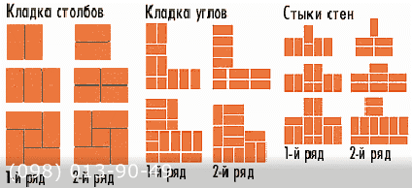

Критерии оценивания практического задания:
- Соблюдение правил ТБ при каменных работах. – 5 баллов
- Соблюдение системы перевязки швов – 10 баллов.
- Толщина вертикальных швов не более 8 - 15 мм.– 10 баллов
- Толщина горизонтальных швов не более 10 - 15 мм.– 10 баллов
- Вертикальность кладки (допустимое отклонение не более 5 мм).– 10 баллов
- Горизонтальность кладки (допустимое отклонение не более 5 мм).– 10 баллов
- Полное заполнение швов раствором.– 10 баллов
- Ровность и чистота лицевой поверхности.– 10 баллов
- Соблюдение технологической последовательности каменной кладки – 10 баллов
- Производительность труда – 6 часов.– 5 баллов
- Готовый продукт примыкание стен по однорядной (цепной) системе перевязки швов– 10 баллов
Критерии оценки:
Оценка индивидуальных образовательных достижений по результатам текущего контроля производится в соответствии с универсальной шкалой (таблица).
Качественная оценка уровня подготовки
балл (отметка)
^{вербальный аналог}
95-100
⁵
^{отлично}
80-94
⁴
^{хорошо}
51-79
³
^{удовлетворительно}
50 и менее
²
^{неудовлетворительно}

Карточка-задание № 2
Внимательно прочитайте задание.
Вам, как каменщику, необходимо выложить примыкание стен по однорядной (цепной) системе перевязки швов высотой - 0,52 м., длиной – основная1,29 м., примыкающая 0,52 м., основная толщиной в 2кирпича – 0,510 м., примыкающая стена толщиной в 1,5 кирпич – 0,380 м., согласно технологической последовательности каменной кладки.
Для выполнения работы вы можете воспользоваться указанной ниже схемой (порядовки кладки)
Время выполнения работы – 6 часов.

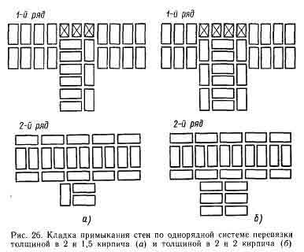

Критерии оценивания практического задания:
- Соблюдение правил ТБ при каменных работах. – 5 баллов
- Соблюдение системы перевязки швов – 10 баллов.
- Толщина вертикальных швов не более 8 - 15 мм.– 10 баллов
- Толщина горизонтальных швов не более 10 - 15 мм.– 10 баллов
- Вертикальность кладки (допустимое отклонение не более 5 мм).– 10 баллов
- Горизонтальность кладки (допустимое отклонение не более 5 мм).– 10 баллов
- Полное заполнение швов раствором.– 10 баллов
- Ровность и чистота лицевой поверхности.– 10 баллов
- Соблюдение технологической последовательности каменной кладки – 10 баллов
- Производительность труда – 6 часов.– 5 баллов
- Готовый продукт примыкание стен по однорядной (цепной) системе перевязки швов– 10 баллов

Критерии оценки:
Оценка индивидуальных образовательных достижений по результатам текущего контроля производится в соответствии с универсальной шкалой (таблица).
Качественная оценка уровня подготовки
балл (отметка)
^{вербальный аналог}
95-100
⁵
^{отлично}
80-94
⁴
^{хорошо}
51-79
³
^{удовлетворительно}
50 и менее
²
^{неудовлетворительно}

Текущий контроль Раздел 1. Технология кирпичной кладки
Тема 1.2. Каменные работы различной сложности

Практическая работа № 12

Цель: формировать – У-1выбирать инструменты, приспособления и инвентарь для каменных работ; У-2 подбирать требуемые материалы для каменной кладки; У-3 приготавливать растворную смесь для производства каменной кладки; У-4 организовывать рабочее место каменщика;У-7 читать чертежи и схемы каменных конструкций;У-8 выполнять разметку каменных конструкций; У-9 производить каменную кладку стен и столбов из кирпича, камней и мелких блоков под штукатурку и с расшивкой швов по различным системам перевязки швов; к освоению МДК.03.01 Технология каменных работ по профессиям 12680 Каменщик
и овладению общими компетенциями (ОК):
ОК 2. Организовывать собственную деятельность, исходя из цели и способов ее достижения, определенных руководителем.
ОК 3. Анализировать рабочую ситуацию, осуществлять текущий и итоговый контроль, оценку и коррекцию собственной деятельности, нести ответственность за результаты своей работы.
ОК 4. Осуществлять поиск информации, необходимой для выполнения профессиональных задач.
ОК 6.Работать в команде, эффективно общаться с коллегами, руководством, клиентами.

Тема: Кладка пересечения стен по однорядной (цепной) системе перевязки швов

Методическое руководство
Выполнить кладку.
Оснащение:
- рекомендуемые информационные источники:
Лукин А.А. Технология каменных работ: учебное пособие для студентов учреждений сред.проф. Образования/ А.А. Лукин. – 4-е изд., стер. – М.: Издательский центр «Академия», 2014. – 304с.
- Карточка – задание
- Материалы: кирпич, песок, известь
- Инструмент и приспособления: кельма, кирочка, растворная лопата, отвес, уровень, угольник.
- Оборудование и инвентарь: растворные ящики, ведра

Время выполнения: 12 часов
Ход работы (задания):

Карточка-задание № 1
Внимательно прочитайте задание.
Вам, как каменщику, необходимо выложить пересечение стен по однорядной (цепной) системе перевязки швов высотой - 0,52 м., длиной –основная1,51м., пересечения 1,25 м., толщиной в 1,5 кирпича – 0,380 м., согласно технологической последовательности каменной кладки.
Для выполнения работы вы можете воспользоваться указанной ниже схемой (порядовки кладки)
Время выполнения работы – 6 часов.

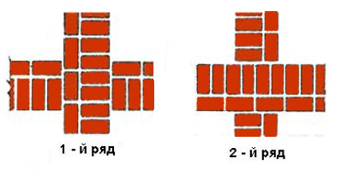

Критерии оценивания практического задания:
- Соблюдение правил ТБ при каменных работах. – 5 баллов
- Соблюдение системы перевязки швов – 10 баллов.
- Толщина вертикальных швов не более 8 - 15 мм.– 10 баллов
- Толщина горизонтальных швов не более 10 - 15 мм.– 10 баллов
- Вертикальность кладки (допустимое отклонение не более 5 мм).– 10 баллов
- Горизонтальность кладки (допустимое отклонение не более 5 мм).– 10 баллов
- Полное заполнение швов раствором.– 10 баллов
- Ровность и чистота лицевой поверхности.– 10 баллов
- Соблюдение технологической последовательности каменной кладки – 10 баллов
- Производительность труда – 6 часов.– 5 баллов
- Готовый продукт пересечение стен по однорядной (цепной) системе перевязки швов – 10 баллов
Критерии оценки:
Оценка индивидуальных образовательных достижений по результатам текущего контроля производится в соответствии с универсальной шкалой (таблица).
Качественная оценка уровня подготовки
балл (отметка)
^{вербальный аналог}
95-100
⁵
^{отлично}
80-94
⁴
^{хорошо}
51-79
³
^{удовлетворительно}
50 и менее
²
^{неудовлетворительно}

Карточка-задание № 2
Внимательно прочитайте задание.
Вам, как каменщику, необходимо выложить пересечение стен по однорядной (цепной) системе перевязки швов высотой - 0,52 м., длиной –основная1,51м., пересечения 1,25 м., толщиной в 2 кирпича – 0,510 м., согласно технологической последовательности каменной кладки.
Для выполнения работы вы можете воспользоваться указанной ниже схемой (порядовки кладки)
Время выполнения работы – 6 часов.

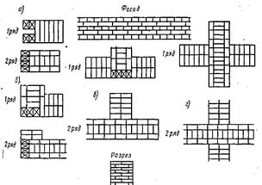
1-ряд 2- ряд

Критерии оценивания практического задания:
- Соблюдение правил ТБ при каменных работах. – 5 баллов
- Соблюдение системы перевязки швов – 10 баллов.
- Толщина вертикальных швов не более 8 - 15 мм.– 10 баллов
- Толщина горизонтальных швов не более 10 - 15 мм.– 10 баллов
- Вертикальность кладки (допустимое отклонение не более 5 мм).– 10 баллов
- Горизонтальность кладки (допустимое отклонение не более 5 мм).– 10 баллов
- Полное заполнение швов раствором.– 10 баллов
- Ровность и чистота лицевой поверхности.– 10 баллов
- Соблюдение технологической последовательности каменной кладки – 10 баллов
- Производительность труда – 6 часов.– 5 баллов
- Готовый продукт пересечение стен по однорядной (цепной) системе перевязки швов – 10 баллов

Критерии оценки:
Оценка индивидуальных образовательных достижений по результатам текущего контроля производится в соответствии с универсальной шкалой (таблица).
Качественная оценка уровня подготовки
балл (отметка)
^{вербальный аналог}
95-100
⁵
^{отлично}
80-94
⁴
^{хорошо}
51-79
³
^{удовлетворительно}
50 и менее
²
^{неудовлетворительно}

Текущий контроль Раздел 1. Технология кирпичной кладки
Тема 1.2. Каменные работы различной сложности

Практическая работа № 13

Цель: формировать – У-1выбирать инструменты, приспособления и инвентарь для каменных работ; У-2 подбирать требуемые материалы для каменной кладки; У-3 приготавливать растворную смесь для производства каменной кладки; У-4 организовывать рабочее место каменщика;У-7 читать чертежи и схемы каменных конструкций;У-8 выполнять разметку каменных конструкций; У-9 производить каменную кладку стен и столбов из кирпича, камней и мелких блоков под штукатурку и с расшивкой швов по различным системам перевязки швов; к освоению МДК.03.01 Технология каменных работ по профессиям 12680 Каменщик
и овладению общими компетенциями (ОК):
ОК 2. Организовывать собственную деятельность, исходя из цели и способов ее достижения, определенных руководителем.
ОК 3. Анализировать рабочую ситуацию, осуществлять текущий и итоговый контроль, оценку и коррекцию собственной деятельности, нести ответственность за результаты своей работы.
ОК 4. Осуществлять поиск информации, необходимой для выполнения профессиональных задач.
ОК 6.Работать в команде, эффективно общаться с коллегами, руководством, клиентами.

Тема: Кладка простенков по однорядной (цепной) системе перевязки швов

Методическое руководство
Выполнить кладку.
Оснащение:
- рекомендуемые информационные источники:
Лукин А.А. Технология каменных работ: учебное пособие для студентов учреждений сред.проф. Образования/ А.А. Лукин. – 4-е изд., стер. – М.: Издательский центр «Академия», 2014. – 304с.
- Карточка – задание
- Материалы: кирпич, песок, известь
- Инструмент и приспособления: кельма, кирочка, растворная лопата, отвес, уровень, угольник.
- Оборудование и инвентарь: растворные ящики, ведра

Время выполнения: 12 часов
Ход работы (задания):

Карточка-задание № 1
Внимательно прочитайте задание.
Вам, как каменщику, необходимо выложить простенок по однорядной (цепной) системе перевязки швов высотой - 0,52 м., длиной –1,3м., толщиной в 2 кирпича – 0,510 м., согласно технологической последовательности каменной кладки.
Для выполнения работы вы можете воспользоваться указанной ниже схемой (порядовки кладки)
Время выполнения работы – 6 часов.
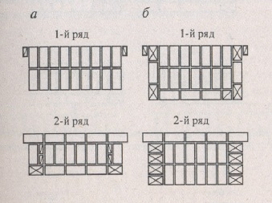

Критерии оценивания практического задания:
- Соблюдение правил ТБ при каменных работах. – 5 баллов
- Соблюдение системы перевязки швов – 10 баллов.
- Толщина вертикальных швов не более 8 - 15 мм.– 10 баллов
- Толщина горизонтальных швов не более 10 - 15 мм.– 10 баллов
- Вертикальность кладки (допустимое отклонение не более 5 мм).– 10 баллов
- Горизонтальность кладки (допустимое отклонение не более 5 мм).– 10 баллов
- Полное заполнение швов раствором.– 10 баллов
- Ровность и чистота лицевой поверхности.– 10 баллов
- Соблюдение технологической последовательности каменной кладки – 10 баллов
- Производительность труда – 6 часов.– 5 баллов
- Готовый продукт простенок по однорядной (цепной) системе перевязки швов – 10 баллов
Критерии оценки:
Оценка индивидуальных образовательных достижений по результатам текущего контроля производится в соответствии с универсальной шкалой (таблица).

Качественная оценка уровня подготовки
балл (отметка)
^{вербальный аналог}
95-100
⁵
^{отлично}
80-94
⁴
^{хорошо}
51-79
³
^{удовлетворительно}
50 и менее
²
^{неудовлетворительно}

Карточка-задание № 2
Внимательно прочитайте задание.
Вам, как каменщику, необходимо выложить простенок по однорядной (цепной) системе перевязки швов высотой - 0,52 м., длиной –1,3 м., толщиной в 2,5кирпича – 0,640 м., согласно технологической последовательности каменной кладки.
Для выполнения работы вы можете воспользоваться указанной ниже схемой (порядовки кладки)
Время выполнения работы – 6 часов.

Критерии оценивания практического задания:
- Соблюдение правил ТБ при каменных работах. – 5 баллов
- Соблюдение системы перевязки швов – 10 баллов.
- Толщина вертикальных швов не более 8 - 15 мм.– 10 баллов
- Толщина горизонтальных швов не более 10 - 15 мм.– 10 баллов
- Вертикальность кладки (допустимое отклонение не более 5 мм).– 10 баллов
- Горизонтальность кладки (допустимое отклонение не более 5 мм).– 10 баллов
- Полное заполнение швов раствором.– 10 баллов
- Ровность и чистота лицевой поверхности.– 10 баллов
- Соблюдение технологической последовательности каменной кладки – 10 баллов
- Производительность труда – 6 часов.– 5 баллов
- Готовый продукт простенок по однорядной (цепной) системе перевязки швов– 10 баллов

Критерии оценки:
Оценка индивидуальных образовательных достижений по результатам текущего контроля производится в соответствии с универсальной шкалой (таблица).
Качественная оценка уровня подготовки
балл (отметка)
^{вербальный аналог}
95-100
⁵
^{отлично}
80-94
⁴
^{хорошо}
51-79
³
^{удовлетворительно}
50 и менее
²
^{неудовлетворительно}

Тема 1.2. Каменные работы различной сложности

Практическая работа № 14

Цель: формировать – У-1выбирать инструменты, приспособления и инвентарь для каменных работ; У-2 подбирать требуемые материалы для каменной кладки; У-3 приготавливать растворную смесь для производства каменной кладки; У-4 организовывать рабочее место каменщика;У-7 читать чертежи и схемы каменных конструкций;У-8 выполнять разметку каменных конструкций; У-9 производить каменную кладку стен и столбов из кирпича, камней и мелких блоков под штукатурку и с расшивкой швов по различным системам перевязки швов; к освоению МДК.03.01 Технология каменных работ по профессиям 12680 Каменщик
и овладению общими компетенциями (ОК):
ОК 2. Организовывать собственную деятельность, исходя из цели и способов ее достижения, определенных руководителем.
ОК 3. Анализировать рабочую ситуацию, осуществлять текущий и итоговый контроль, оценку и коррекцию собственной деятельности, нести ответственность за результаты своей работы.
ОК 4. Осуществлять поиск информации, необходимой для выполнения профессиональных задач.
ОК 6.Работать в команде, эффективно общаться с коллегами, руководством, клиентами.

Тема: Кладка столбов по трёхрядной системе перевязки швов

Методическое руководство
Выполнить кладку.
Оснащение:
- рекомендуемые информационные источники:
Лукин А.А. Технология каменных работ: учебное пособие для студентов учреждений сред.проф. Образования/ А.А. Лукин. – 4-е изд., стер. – М.: Издательский центр «Академия», 2014. – 304с.
- Карточка – задание
- Материалы: кирпич, песок, известь
- Инструмент и приспособления: кельма, кирочка, растворная лопата, отвес, уровень, угольник.
- Оборудование и инвентарь: растворные ящики, ведра

Время выполнения: 18 часов
Ход работы (задания):

Карточка-задание № 1
Внимательно прочитайте задание.
Вам, как каменщику, необходимо выложить столб по трёхрядной системе перевязки швов
высотой - 0,52 м., сечением 2 * 1,5 кирпича (0,510*0,380 м), согласно технологической последовательности каменной кладки.
Для выполнения работы вы можете воспользоваться указанной ниже схемой (порядовки кладки)
Время выполнения работы – 6 часов.

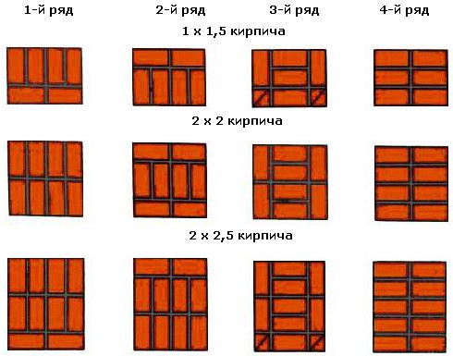

Критерии оценивания практического задания:
- Соблюдение правил ТБ при каменных работах. – 5 баллов
- Соблюдение системы перевязки швов – 10 баллов.
- Толщина вертикальных швов не более 8 - 15 мм.– 10 баллов
- Толщина горизонтальных швов не более 10 - 15 мм.– 10 баллов
- Вертикальность кладки (допустимое отклонение не более 5 мм).– 10 баллов
- Горизонтальность кладки (допустимое отклонение не более 5 мм).– 10 баллов
- Полное заполнение швов раствором.– 10 баллов
- Ровность и чистота лицевой поверхности.– 10 баллов
- Соблюдение технологической последовательности каменной кладки – 10 баллов
- Производительность труда – 6 часов.– 5 баллов
- Готовый продукт столб по трёхрядной системе перевязки швов– 10 баллов
Критерии оценки:
Оценка индивидуальных образовательных достижений по результатам текущего контроля производится в соответствии с универсальной шкалой (таблица).

Качественная оценка уровня подготовки
балл (отметка)
^{вербальный аналог}
95-100
⁵
^{отлично}
80-94
⁴
^{хорошо}
51-79
³
^{удовлетворительно}
50 и менее
²
^{неудовлетворительно}

Карточка-задание № 2
Внимательно прочитайте задание.
Вам, как каменщику, необходимо выложить столб по трёхрядной системе перевязки швов
высотой - 0,52 м., сечением 2 * 2 кирпича (0,510*0,510 м), согласно технологической последовательности каменной кладки.
Для выполнения работы вы можете воспользоваться указанной ниже схемой (порядовки кладки)
Время выполнения работы – 6 часов.

Критерии оценивания практического задания:
- Соблюдение правил ТБ при каменных работах. – 5 баллов
- Соблюдение системы перевязки швов – 10 баллов.
- Толщина вертикальных швов не более 8 - 15 мм.– 10 баллов
- Толщина горизонтальных швов не более 10 - 15 мм.– 10 баллов
- Вертикальность кладки (допустимое отклонение не более 5 мм).– 10 баллов
- Горизонтальность кладки (допустимое отклонение не более 5 мм).– 10 баллов
- Полное заполнение швов раствором.– 10 баллов
- Ровность и чистота лицевой поверхности.– 10 баллов
- Соблюдение технологической последовательности каменной кладки – 10 баллов
- Производительность труда – 6 часов.– 5 баллов
- Готовый продукт столб по трёхрядной системе перевязки швов– 10 баллов

Критерии оценки:
Оценка индивидуальных образовательных достижений по результатам текущего контроля производится в соответствии с универсальной шкалой (таблица).
Качественная оценка уровня подготовки
балл (отметка)
^{вербальный аналог}
95-100
⁵
^{отлично}
80-94
⁴
^{хорошо}
51-79
³
^{удовлетворительно}
50 и менее
²
^{неудовлетворительно}

Карточка-задание № 3
Внимательно прочитайте задание.
Вам, как каменщику, необходимо выложить столб по трёхрядной системе перевязки швов
высотой - 0,52 м., сечением 2 * 2,5 кирпича (0,510*0,640 м), согласно технологической последовательности каменной кладки.
Для выполнения работы вы можете воспользоваться указанной ниже схемой (порядовки кладки)
Время выполнения работы – 6 часов.

Критерии оценивания практического задания:
- Соблюдение правил ТБ при каменных работах. – 5 баллов
- Соблюдение системы перевязки швов – 10 баллов.
- Толщина вертикальных швов не более 8 - 15 мм.– 10 баллов
- Толщина горизонтальных швов не более 10 - 15 мм.– 10 баллов
- Вертикальность кладки (допустимое отклонение не более 5 мм).– 10 баллов
- Горизонтальность кладки (допустимое отклонение не более 5 мм).– 10 баллов
- Полное заполнение швов раствором.– 10 баллов
- Ровность и чистота лицевой поверхности.– 10 баллов
- Соблюдение технологической последовательности каменной кладки – 10 баллов
- Производительность труда – 6 часов.– 5 баллов
- Готовый продукт столб по трёхрядной системе перевязки швов– 10 баллов

Критерии оценки:
Оценка индивидуальных образовательных достижений по результатам текущего контроля производится в соответствии с универсальной шкалой (таблица).
Качественная оценка уровня подготовки
балл (отметка)
^{вербальный аналог}
95-100
⁵
^{отлично}
80-94
⁴
^{хорошо}
51-79
³
^{удовлетворительно}
50 и менее
²
^{неудовлетворительно}

Текущий контроль Раздел 1. Технология кирпичной кладки
Тема 1.2. Каменные работы различной сложности

Практическая работа № 15
Цель: формировать – У-1выбирать инструменты, приспособления и инвентарь для каменных работ; У-2 подбирать требуемые материалы для каменной кладки; У-3 приготавливать растворную смесь для производства каменной кладки; У-4 организовывать рабочее место каменщика;У-7 читать чертежи и схемы каменных конструкций;У-8 выполнять разметку каменных конструкций; У-9 производить каменную кладку стен и столбов из кирпича, камней и мелких блоков под штукатурку и с расшивкой швов по различным системам перевязки швов;к освоению МДК.03.01 Технология каменных работ по профессиям 12680 Каменщик
и овладению общими компетенциями (ОК):
ОК 2. Организовывать собственную деятельность, исходя из цели и способов ее достижения, определенных руководителем.
ОК 3. Анализировать рабочую ситуацию, осуществлять текущий и итоговый контроль, оценку и коррекцию собственной деятельности, нести ответственность за результаты своей работы.
ОК 4. Осуществлять поиск информации, необходимой для выполнения профессиональных задач.
ОК 6.Работать в команде, эффективно общаться с коллегами, руководством, клиентами.

Тема: Кладка простенков по трёхрядной системе перевязки швов

Методическое руководство
Выполнить кладку.
Оснащение:
- рекомендуемые информационные источники:
Лукин А.А. Технология каменных работ: учебное пособие для студентов учреждений сред.проф. Образования/ А.А. Лукин. – 4-е изд., стер. – М.: Издательский центр «Академия», 2014. – 304с.
- Карточка – задание
- Материалы: кирпич, песок, известь
- Инструмент и приспособления: кельма, кирочка, растворная лопата, отвес, уровень, угольник.
- Оборудование и инвентарь: растворные ящики, ведра

Время выполнения: 18 часов
Ход работы (задания):

Карточка-задание № 1
Внимательно прочитайте задание.
Вам, как каменщику, необходимо выложить простенок по трёхрядной системе перевязки швов высотой - 0,52 м., длиной –1,3м., толщиной в 2 кирпича – 0,510 м., согласно технологической последовательности каменной кладки.
Для выполнения работы вы можете воспользоваться указанной ниже схемой (порядовки кладки)
Время выполнения работы – 6 часов.
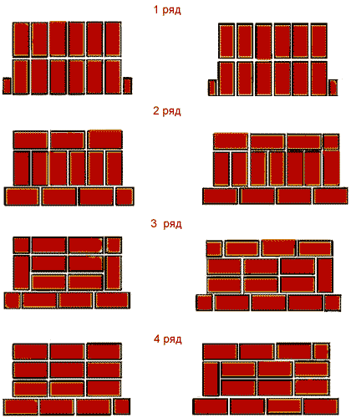

Критерии оценивания практического задания:
- Соблюдение правил ТБ при каменных работах. – 5 баллов
- Соблюдение системы перевязки швов – 10 баллов.
- Толщина вертикальных швов не более 8 - 15 мм.– 10 баллов
- Толщина горизонтальных швов не более 10 - 15 мм.– 10 баллов
- Вертикальность кладки (допустимое отклонение не более 5 мм).– 10 баллов
- Горизонтальность кладки (допустимое отклонение не более 5 мм).– 10 баллов
- Полное заполнение швов раствором.– 10 баллов
- Ровность и чистота лицевой поверхности.– 10 баллов
- Соблюдение технологической последовательности каменной кладки – 10 баллов
- Производительность труда – 6 часов.– 5 баллов
- Готовый продукт простенок по трёхрядной системе перевязки швов– 10 баллов
Критерии оценки:
Оценка индивидуальных образовательных достижений по результатам текущего контроля производится в соответствии с универсальной шкалой (таблица).

Качественная оценка уровня подготовки
балл (отметка)
^{вербальный аналог}
95-100
⁵
^{отлично}
80-94
⁴
^{хорошо}
51-79
³
^{удовлетворительно}
50 и менее
²
^{неудовлетворительно}

Карточка-задание № 2
Внимательно прочитайте задание.
Вам, как каменщику, необходимо выложить простенок по трёхрядной системе перевязки швов высотой - 0,52 м., длиной – 0,51 м., толщиной в 1,5 кирпича – 0,380 м., согласно технологической последовательности каменной кладки.
Для выполнения работы вы можете воспользоваться указанной ниже схемой (порядовки кладки)
Время выполнения работы – 6 часов.

Критерии оценивания практического задания:
- Соблюдение правил ТБ при каменных работах. – 5 баллов
- Соблюдение системы перевязки швов – 10 баллов.
- Толщина вертикальных швов не более 8 - 15 мм.– 10 баллов
- Толщина горизонтальных швов не более 10 - 15 мм.– 10 баллов
- Вертикальность кладки (допустимое отклонение не более 5 мм).– 10 баллов
- Горизонтальность кладки (допустимое отклонение не более 5 мм).– 10 баллов
- Полное заполнение швов раствором.– 10 баллов
- Ровность и чистота лицевой поверхности.– 10 баллов
- Соблюдение технологической последовательности каменной кладки – 10 баллов
- Производительность труда – 6 часов.– 5 баллов
- Готовый продукт простенок по трёхрядной системе перевязки швов– 10 баллов
Критерии оценки:
Оценка индивидуальных образовательных достижений по результатам текущего контроля производится в соответствии с универсальной шкалой (таблица).
Качественная оценка уровня подготовки
балл (отметка)
^{вербальный аналог}
95-100
⁵
^{отлично}
80-94
⁴
^{хорошо}
51-79
³
^{удовлетворительно}
50 и менее
²
^{неудовлетворительно}

Карточка-задание № 3
Внимательно прочитайте задание.
Вам, как каменщику, необходимо выложить простенок по трёхрядной системе перевязки швов высотой - 0,52 м., длиной – 0,640м., толщиной в 1,5 кирпича – 0,380 м., согласно технологической последовательности каменной кладки.
Для выполнения работы вы можете воспользоваться указанной ниже схемой (порядовки кладки)
Время выполнения работы – 6 часов.

Критерии оценивания практического задания:
- Соблюдение правил ТБ при каменных работах. – 5 баллов
- Соблюдение системы перевязки швов – 10 баллов.
- Толщина вертикальных швов не более 8 - 15 мм.– 10 баллов
- Толщина горизонтальных швов не более 10 - 15 мм.– 10 баллов
- Вертикальность кладки (допустимое отклонение не более 5 мм).– 10 баллов
- Горизонтальность кладки (допустимое отклонение не более 5 мм).– 10 баллов
- Полное заполнение швов раствором.– 10 баллов
- Ровность и чистота лицевой поверхности.– 10 баллов
- Соблюдение технологической последовательности каменной кладки – 10 баллов
- Производительность труда – 6 часов.– 5 баллов
- Готовый продукт простенок по трёхрядной системе перевязки швов– 10 баллов
Критерии оценки:
Оценка индивидуальных образовательных достижений по результатам текущего контроля производится в соответствии с универсальной шкалой (таблица).
Качественная оценка уровня подготовки
балл (отметка)
^{вербальный аналог}
95-100
⁵
^{отлично}
80-94
⁴
^{хорошо}
51-79
³
^{удовлетворительно}
50 и менее
²
^{неудовлетворительно}

Текущий контроль Раздел 1. Технология кирпичной кладки
Тема 1.4. Лицевая кладка и облицовка стен

Практическая работа № 16
Цель: формировать – У-1выбирать инструменты, приспособления и инвентарь для каменных работ; У-2 подбирать требуемые материалы для каменной кладки; У-3 приготавливать растворную смесь для производства каменной кладки; У-4 организовывать рабочее место каменщика;У-7 читать чертежи и схемы каменных конструкций;У-8 выполнять разметку каменных конструкций; У-9 производить каменную кладку стен и столбов из кирпича, камней и мелких блоков под штукатурку и с расшивкой швов по различным системам перевязки швов;У-15 выполнять лицевую кладку и облицовку стен; к освоению МДК.03.01 Технология каменных работ по профессиям 12680 Каменщик
и овладению общими компетенциями (ОК):
ОК 2. Организовывать собственную деятельность, исходя из цели и способов ее достижения, определенных руководителем.
ОК 3. Анализировать рабочую ситуацию, осуществлять текущий и итоговый контроль, оценку и коррекцию собственной деятельности, нести ответственность за результаты своей работы.
ОК 4. Осуществлять поиск информации, необходимой для выполнения профессиональных задач.
ОК 6.Работать в команде, эффективно общаться с коллегами, руководством, клиентами.

Тема: Декоративная кладка
Методическое руководство
Выполнить кладку.
Оснащение:
- рекомендуемые информационные источники:
Лукин А.А. Технология каменных работ: учебное пособие для студентов учреждений сред.проф. Образования/ А.А. Лукин. – 4-е изд., стер. – М.: Издательский центр «Академия», 2014. – 304с.
- Карточка – задание
- Материалы: кирпич, песок, известь
- Инструмент и приспособления: кельма, кирочка, растворная лопата, отвес, уровень, угольник.
- Оборудование и инвентарь: растворные ящики, ведра

Время выполнения: 18 часов

Ход работы (задания):

Карточка-задание № 1
Внимательно прочитайте задание.
Вам, как каменщику, необходимо выложить угол стены со сплошным вертикальным швом высотой - 0,52 м., длиной вправо0,901 м., влево 0,76 м., толщиной в 2 кирпича – 0,510 м., согласно технологической последовательности каменной кладки.
Для выполнения работы вы можете воспользоваться указанной ниже схемой (порядовки кладки)
Время выполнения работы – 6 часов.

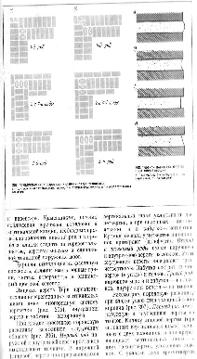
Критерии оценивания практического задания:
- Соблюдение правил ТБ при каменных работах. – 5 баллов
- Соблюдение системы перевязки швов – 10 баллов.
- Толщина вертикальных швов не более 8 - 15 мм.– 10 баллов
- Толщина горизонтальных швов не более 10 - 15 мм.– 10 баллов
- Вертикальность кладки (допустимое отклонение не более 5 мм).– 10 баллов
- Горизонтальность кладки (допустимое отклонение не более 5 мм).– 10 баллов
- Полное заполнение швов раствором.– 10 баллов
- Ровность и чистота лицевой поверхности.– 10 баллов
- Соблюдение технологической последовательности каменной кладки – 10 баллов
- Производительность труда – 6 часов.– 5 баллов
- Готовый продукт угол стены со сплошным вертикальным швом– 10 баллов
Критерии оценки:
Оценка индивидуальных образовательных достижений по результатам текущего контроля производится в соответствии с универсальной шкалой (таблица).
Качественная оценка уровня подготовки
балл (отметка)
^{вербальный аналог}
95-100
⁵
^{отлично}
80-94
⁴
^{хорошо}
51-79
³
^{удовлетворительно}
50 и менее
²
^{неудовлетворительно}

Карточка-задание № 1
Внимательно прочитайте задание.
Вам, как каменщику, необходимо выложить угол стены с готическим рисунком швов высотой - 0,52 м., длиной вправо0,901 м., влево 0,76 м., толщиной в 2 кирпича – 0,510 м., согласно технологической последовательности каменной кладки.
Для выполнения работы вы можете воспользоваться указанной ниже схемой (порядовки кладки)
Время выполнения работы – 6 часов.

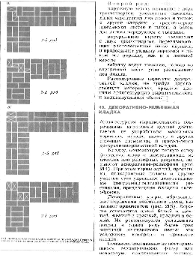
Критерии оценивания практического задания:
- Соблюдение правил ТБ при каменных работах. – 5 баллов
- Соблюдение системы перевязки швов – 10 баллов.
- Толщина вертикальных швов не более 8 - 15 мм.– 10 баллов
- Толщина горизонтальных швов не более 10 - 15 мм.– 10 баллов
- Вертикальность кладки (допустимое отклонение не более 5 мм).– 10 баллов
- Горизонтальность кладки (допустимое отклонение не более 5 мм).– 10 баллов
- Полное заполнение швов раствором.– 10 баллов
- Ровность и чистота лицевой поверхности.– 10 баллов
- Соблюдение технологической последовательности каменной кладки – 10 баллов
- Производительность труда – 6 часов.– 5 баллов
- Готовый продукт угол стены с готическим рисунком швов – 10 баллов
Критерии оценки:
Оценка индивидуальных образовательных достижений по результатам текущего контроля производится в соответствии с универсальной шкалой (таблица).

Качественная оценка уровня подготовки
балл (отметка)
^{вербальный аналог}
95-100
⁵
^{отлично}
80-94
⁴
^{хорошо}
51-79
³
^{удовлетворительно}
50 и менее
²
^{неудовлетворительно}

Карточка-задание № 2
Внимательно прочитайте задание.
Вам, как каменщику, необходимо выложить угол стены с крестовым рисунком швов высотой - 0,52 м., длиной вправо0,901 м., влево 0,76 м., толщиной в 2 кирпича – 0,510 м., согласно технологической последовательности каменной кладки.
Для выполнения работы вы можете воспользоваться указанной ниже схемой (порядовки кладки)
Время выполнения работы – 6 часов.

Критерии оценивания практического задания:
- Соблюдение правил ТБ при каменных работах. – 5 баллов
- Соблюдение системы перевязки швов – 10 баллов.
- Толщина вертикальных швов не более 8 - 15 мм.– 10 баллов
- Толщина горизонтальных швов не более 10 - 15 мм.– 10 баллов
- Вертикальность кладки (допустимое отклонение не более 5 мм).– 10 баллов
- Горизонтальность кладки (допустимое отклонение не более 5 мм).– 10 баллов
- Полное заполнение швов раствором.– 10 баллов
- Ровность и чистота лицевой поверхности.– 10 баллов
- Соблюдение технологической последовательности каменной кладки – 10 баллов
- Производительность труда – 6 часов.– 5 баллов
- Готовый продукт угол стены с крестовым рисунком швов– 10 баллов
Критерии оценки:
Оценка индивидуальных образовательных достижений по результатам текущего контроля производится в соответствии с универсальной шкалой (таблица).

Качественная оценка уровня подготовки
балл (отметка)
^{вербальный аналог}
95-100
⁵
^{отлично}
80-94
⁴
^{хорошо}
51-79
³
^{удовлетворительно}
50 и менее
²
^{неудовлетворительно}

Информационное обеспечение обучения
Перечень рекомендуемых учебных изданий, Интернет-ресурсов, дополнительной литературы
- Лукин А.А. Технология каменных работ: учебное пособие для студентов учреждений сред.проф. Образования/ А.А. Лукин. – 4-е изд., стер. – М.: Издательский центр «Академия», 2014. – 304с.
- Матвиенко Н.Н. Технология печных работ: учебник для нач. проф. Образования/ Н.Н. Матвиенко.- М.: Издательский центр «Академия», 2012. – 336с.
- Куликов О.Н. Охрана труда в строительстве: учебник для нач. проф. образования/ О.Н. Куликов, Е.И. Ролин. – 8-е изд., перераб. и доп. – М.: Издательский центр «Академия», 2012. – 416 с.
Дополнительные источники:
- Журнал «Сам себе мастер» Главный редактор Юрий Столяров ООО «Гефест-Пресс» 2014г.
- Общестроительные работы: Наглядное пособие / Сост. И.И. Чичерин, Н.И. Чичерин/. - М.: ИЦ "Академия", 2004.
- Чичерин Н.И. Альбом: Общестроительные работы Уч.пос. НПО – М.: ИЦ "Академия" 2004.
- Сугробов Н.П. Общестроительные работы Уч. пос., НПО - М.: ИЦ Академия"2008.9. Покровский Б.С., Скакун В.А. Слесарное дело (учебник для НПО) - М.: ИЦ "Академия", 2007.

